Проведение предметной недели образовательной области биология с 15 по 22 октября.

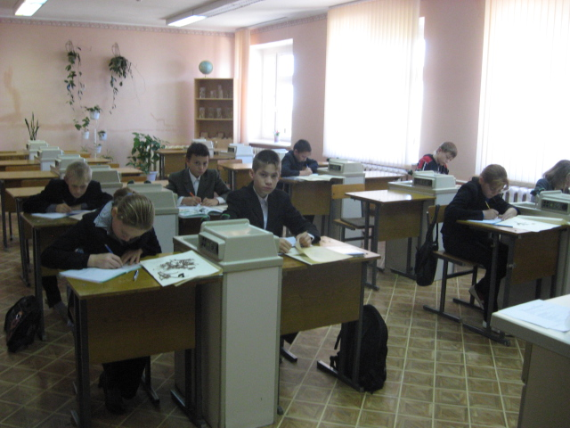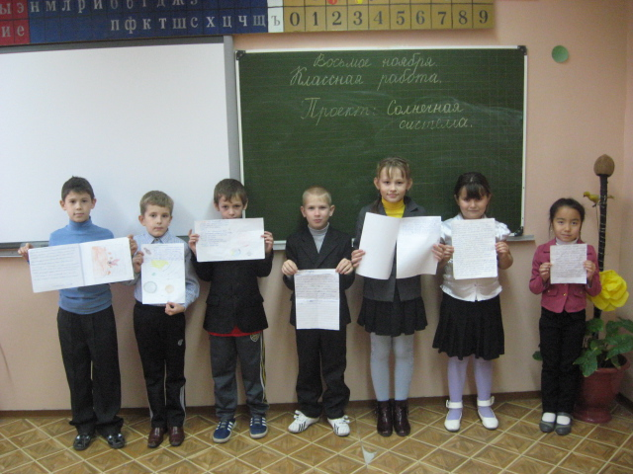

План
проведения недели биологии и окружающего мира.
в 1-11 классах МБОУ «СОШ пос. Бурный»
с 15.10. по 22.10.2012 года
№ | Мероприятие | Сроки | Ответственные
1 | 1.Открытие недели биологии и  окружающего мира.  2. Интеллектуальные игры  (команда 4-5 человек) | 15.10. | Рыль Н.И., учителя начальных классов:  Шрайнер Е.А.  Буренко Н.В.,  Збаранская А.Н.
2 | 1. «Удивительный мир Вселенной»в 5-7 классах.  2. Ознакомительная экскурсия «Моя малая родина» в 1 классе. | 16.10. | Матвеева Н.А.,  Рыль Н.И., учителя начальных классов:  Збарнская А.Н.
3 | 1. Выпуск газеты «В мире интересного» 4 класс.  2. «Знатоки природы»7 класс | 16.10. | Учителя начальных классов:  Буренко Н.В.,  Рыль Н.И.
4 | 1 «Биологический калейдоскоп»  2. «Человек от А до Я»  3.Конкурс рисунков и поделок «Золотая осень» 1-4 классы. | 17.10. | Рыль Н.И., учителя начальных классов:  Шрайнер Е.А.  Буренко Н.В.,  Збаранская А.Н.
5 | 1. «Вредным привычкам – нет!» 2. Просмотр и обсуждение видеофильма «Пока не поздно…»  3.Викторина «Знай и люби свою родную природу». | 18.10. | Классные руководители 5-11 классов.  1-4 классы
6 | 1. Линейка школьников «Подведение итогов недели биологии и  окружающего мира.  2. Награждение учащихся. | 22.10. | Михайлова С.В., руководитель ШМО учителей естественно-математического цикла, Шрайнер Е.А., руководитель ШМО учителей начальных классов, зам. директора по УВР Шрайнер Т.А.

